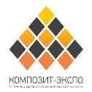
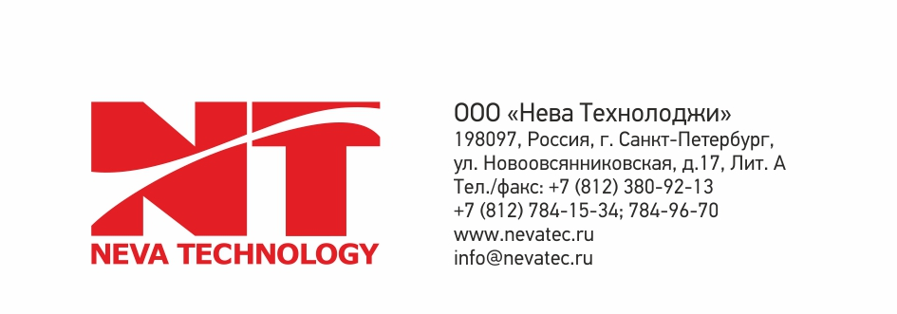
27 февраля - 01 марта 2018
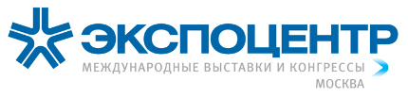

Уважаемые господа!

Компания «Нева Технолоджи», официальный представитель компаний Nikon Metrology, API, Zund, Micron Optics, Aligned Vision, NDT Systems, Olmar и Dantec Dynamics, имеет честь пригласить Вас и Ваших коллег на наш стенд №8.1-D01 павильона 8, зал 1, на 11-ю Международную выставку «Композит-Экспо», которая пройдёт с 27 февраля по 01 марта 2018 года в Экспоцентре на Красной Пресне в г. Москве.

На стенде нашей компании Вашему вниманию будет представлено комплексное решение по реализации цикла ручной выкладки объектов из композитных материалов, включающее в себя следующие системы:

- Цифровой планшетный режущий плоттер Zund G3 M-2500, оборудованный опциями и инструментами специально для работы с композитными материалами
- Лазерные проекторы Aligned Vision LASERGUIDE2 для визуализации контуров 3D моделей и управления процессом технологических операций по разметке, монтажу, окраске и иным работам на крупногабаритных изделиях и композитных материалах

системы неразрушающего контроля:

- Система шерографии от компании Dantec Dynamics для проведения дефектоскопии и обнаружения скрытых дефектов при инспектировании композитных объектов
- Бесконтактная оптическая измерительная система Dantec Dynamics DIC Q-400 для задач трехмерного анализа перемещений и деформаций поверхности исследуемого объекта

а также линейка высокоточных измерительных систем, таких как лазерные трекеры и радары.
Кроме того, Вы сможете получить информацию о многих других, не представленных на выставке системах.

На выставке Вы сможете провести переговоры со специалистами и интеграторами данного оборудования, обсудить вопросы по использованию систем в различных областях промышленности. Мы будем рады видеть Вас и с удовольствием продемонстрируем все возможности систем, обсудим Ваши задачи, подберём информационный материал.

Бесплатный билет и всю необходимую информацию по выставке Вы сможете получить на официальном сайте выставки http://www.composite-expo.ru/.

Будем признательны, если Вы уведомите нас заранее о времени и дате посещения нашего стенда для согласования встречи.

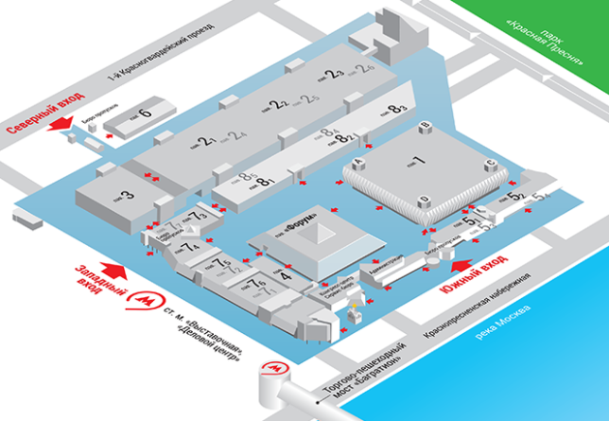
Адрес ЦВК «Экспоцентр»:
Москва, Краснопресненская набережная, 14
- Станция метро «Выставочная»,
- Станция метро «Деловой центр»

Стенд компании "Нева Технолоджи" очень легко найти - Павильон 8 в центре зала №1, стенд 8.1-D01

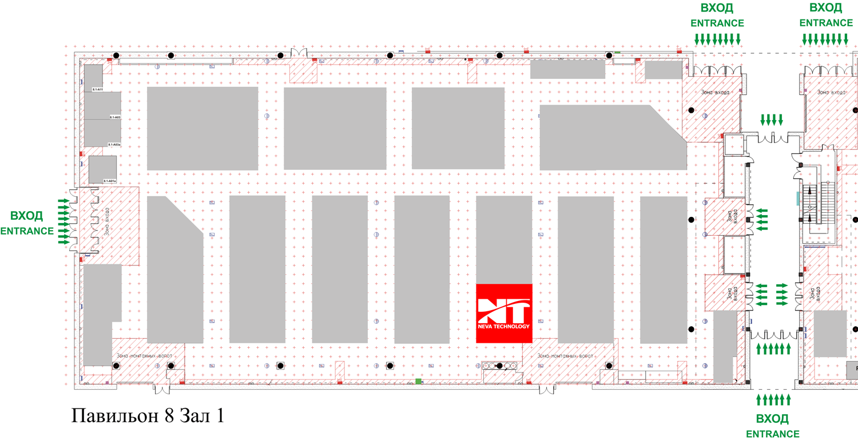
Контакты по подготовке к выставке и решению организационных вопросов:
Беляев Андрей - andrey.belyaev@nevatec.ru
Михаил Куваев - Mikhail.kuvaev@nevatec.ru

Контактные телефоны во время выставки:
+7 (985) 997-01-39 Соколов Леонид Юрьевич
+7 (911) 087-87-69 Беляев Андрей

С уважением,
Вячеслав Валентинович Якунин
Генеральный директор ООО «Нева Технолоджи»

